

**Об утверждении нарукавных знаков военнослужащих Национальной гвардии Республики Казахстан**

Приказ Министра внутренних дел Республики Казахстан от 15 апреля 2015 года № 354. Зарегистрирован в Министерстве юстиции Республики Казахстан 19 мая 2015 года № 11072.

      В соответствии с пунктом 8 Описания и рисунков образцов военной формы одежды и знаков различия военнослужащих Вооруженных Сил, других войск и воинских формирований Республики Казахстан, утвержденных Указом Президента Республики Казахстан от 25 августа 2011 года № 144 "О военной форме одежды и знаках различия военнослужащих Вооруженных Сил, других войск и воинских формирований Республики Казахстан", **ПРИКАЗЫВАЮ:**

      1. Утвердить прилагаемые:

      1) описание нарукавных знаков военнослужащих Национальной гвардии Республики Казахстан, указывающие на принадлежность к Главному командованию Национальной гвардии, региональным командованиям, Академии и воинским частям Национальной гвардии Республики Казахстан согласно приложению 1 к настоящему приказу;

      2) нарукавные знаки военнослужащих Национальной гвардии Республики Казахстан согласно приложению 2 к настоящему приказу.

      Сноска. Пункт 1 с изменением, внесенным приказом Министра внутренних дел РК от 27.12.2023 № 938 (вводится в действие по истечении десяти календарных дней после дня его первого официального опубликования).

      2. Отменить приказ Министра внутренних дел Республики Казахстан от 26 ноября 2013 года № 681 "Об утверждении нарукавных знаков для военнослужащих Внутренних войск Министерства внутренних войск Республики Казахстан".

      3. Главному командованию Национальной гвардии Республики Казахстан (Жаксылыков Р.Ф.) в установленном законодательством порядке обеспечить:

      1) государственную регистрацию настоящего приказа в Министерстве юстиции Республики Казахстан;

      2) в течение десяти календарных дней после государственной регистрации настоящего приказа в Министерстве юстиции Республики Казахстан направление на официальное опубликование в периодических печатных изданиях и информационно-правовой системе "Әділет";

      3) размещение настоящего приказа на офицальном интернет-ресурсе Министерства внутренних дел Республики Казахстан.

      4. Контроль за исполнением настоящего приказа возложить на Главнокомандующего Национальной гвардией Республики Казахстан генерал-лейтенанта Жаксылыкова Р.Ф.

      5. Настоящий приказ вводится в действие по истечении десяти календарных дней после дня его первого официального опубликования.

|  |  |
| --- | --- |
| Министр |  |
| генерал-лейтенант полиции | К. Касымов |

|  |  |
| --- | --- |
|  | Приложение 1 к приказу Министра внутренних дел Республики Казахстан от 15 апреля 2015 год № 354 |

**Описание нарукавных знаков военнослужащих Национальной гвардии Республики Казахстан, указывающие на принадлежность к Главному командованию Национальной гвардии, региональным командованиям, Академии и воинским частям Национальной гвардии Республики Казахстан**

      Сноска. Заголовок - в редакции приказа Министра внутренних дел РК от 27.12.2023 № 938 (вводится в действие по истечении десяти календарных дней после дня его первого официального опубликования).

      1. Нарукавный знак военнослужащих Главного командования Национальной гвардии Республики Казахстан (рисунок 1), представляет собой шеврон в форме круга крапового цвета размером 81 мм, по окружности которого нанесен орнамент (элемент Государственного флага Республики Казахстан), в нижней части расположена надпись золотисто-желтого цвета "ҰЛТТЫҚ ҰЛАН БАС ҚОЛБАСШЫЛЫҒЫ". В средней части расположено изображение шанырака (элемент Государственного герба Республики Казахстан), выполненное в золотисто-желтом цвете, поверх которого размещен щит крапового цвета, в верхней части периметра расположены 4 звезды, в нижней части 5 звезд. На заднем фоне шита изображен меч темно-серого цвета, на рукояти которого расположена звезда с каймой крапового цвета. Все звезды выполнены в золотисто-желтом цвете.

      В центре щита на фоне голубого цвета расположено солнце, под которым парящий орел (элемент Государственного флага Республики Казахстан). Солнце и орел выполнены в золотисто-желтом цвете.

      2. Нарукавный знак военнослужащих региональных командований, воинских частей Национальной гвардии Республики Казахстан представляет собой шеврон в форме круга размером 81 мм, внутри шеврона нанесен кант с внешним диаметром 79 мм, шириной 1 мм. В середине шеврона изображен круглый щит крапового цвета диаметром 50 мм, шириной 5 мм с шестью золотыми клепками. На заднем фоне щита расположены две перекрещенные сабли. Цвет поля шеврона - темная полынь. Цвет канта и изображений на нарукавном знаке - золотистый. Внутри щита изображены представители фауны, обитающие в регионах страны:

      Региональное командование "Онтүстік" – снежный барс (рисунок 2);

      Региональное командование "Орталық" – волк (рисунок 3);

      Региональное командование "Батыс" – сокол (рисунок 4);

      Региональное командование "Шығыс" – бурый медведь (рисунок 5);

      Воинская часть 5573 – крылатый сакский барс (рисунок 6);

      Воинская часть 6654 – рысь (рисунок 7);

      Воинская часть 6636 – арғымақ (рисунок 8).

      Сноска. Пункт 2 - в редакции приказа Министра внутренних дел РК от 21.04.2021 № 229 (вводится в действие по истечении десяти календарных дней после дня его первого официального опубликования).

      3. Эмблема (логотип) Академии Национальной гвардии Республики Казахстан представляет собой окружность с бирюзывом фоном в цвет флага Республики Казахстан. Окружность разделена на 2 области: первая (внешняя) – бирюзового цвета, разделена с обоих сторон желтыми окружностями, внутри которых имеются надписи: "ҚАЗАҚСТАН РЕСПУБЛИКАСЫ ҰЛТТЫҚ ҰЛАНЫНЫҢ АКАДЕМИЯСЫ", обозначающую статус структурного подразделения Национальной гвардии Республики Казахстан, снизу – полоса с казахским национальным орнаментом; вторая (внутренняя) – на бирюзовом фоне в центре на скрещенных лезвиями вниз мечах расположена раскрытая книга, под книгой размещены две лавровые ветви, над всей композицией расположена эмблема Национальной гвардии Республики Казахстан.

      Сноска. Пункт 3 - в редакции приказа Министра внутренних дел РК от 27.12.2023 № 938 (вводится в действие по истечении десяти календарных дней после дня его первого официального опубликования).

      4. Нарукавный знак военнослужащих авиации Национальной гвардии Республики Казахстан (рисунок 10), представляет собой форму круга диаметром 82 мм, от края шеврона шириной 10 мм находится полоса с фоном темно-синего цвета, в нижней части нанесен ярко желтым цветом дугообразный национальный орнамент, в верхней части по оставшейся длине растянута надпись ярко желтого цвета "ҰЛТТЫҚ ҰЛАН АВИАЦИЯСЫ".

      В центре нарукавного знака расположена эмблема авиации – винт с крыльями желтого цвета. В верхней части, за эмблемой расположен флаг авиации ярко синего цвета, переливающегося с ярко желтым цветом 7-ю лучами, символизирующие восход солнца, оба цвета разветвлены равномерно от центра в разные стороны. По центру внутреннего круга над винтом расположена пятиконечная звезда красного цвета, диаметром 0,8 мм. В нижней части внутреннего круга за эмблемой фон голубого цвета, на этом фоне под нижнем винтом расположен взмывающий беркут ярко желтого цвета. Окантовка эмблемы выделена тонкой черной линией.

      5. Нарукавный знак для военнослужащих подразделения специального назначения "Бүркіт" Национальной гвардии Республики Казахстан:

      1) Для повседневной и парадной формы одежды (рисунок 11). Круг крапового цвета диаметром 80 мм, внутри круга золотистый кант с внешним диаметром 72 мм, шириной 3 мм. В центре - изображение атакующего беркута, черного цвета с золотистым кантом. Направление атаки беркута - вправо вниз. В верхней части круга надпись "БҮРКІТ", выполненная золотистыми заглавными буквами высотой 7,5 мм, в нижней части круга надпись "АРНАЙЫ МАҚСАТТАҒЫ БӨЛІНІС", выполненная золотистыми заглавными буквами высотой 4 мм;

      2) Для специальной формы одежды (рисунок 12). Прямоугольник черного цвета шириной 77 мм, высотой 103 мм. В центре овал шириной 65 мм, высотой 85 мм. Цвет овала - комбинация светло- и темно-серых горизонтальных полос шириной 1 мм. В верхней части овала изображение берета крапового цвета с кокардой желтого цвета, заломленного с наклоном в установленном порядке. В центре изображение атакующего беркута желтого цвета со светло-серым кантом. Направление атаки беркута - вправо вниз. Овал с левой стороны обрамлен лавровой ветвью, с правой стороны - дубовой ветвью. Цвет обеих ветвей - комбинация светло- и темно-серого оттенков. В нижней части овала девизная лента крапового цвета с концами, подогнутыми в виде "волны" шириной 12 мм и длиной 50 мм, с надписью "БҮРКІТ", выполненной желтыми заглавными буквами высотой 8 мм.

      Примечание: Для полевой формы одежды военнослужащих Национальной гвардии нарукавные знаки изготавливаются из камуфляжной расцветки соответствующей комбинации.

|  |  |
| --- | --- |
|  | Приложение 2 к приказу Министра внутренних дел Республики Казахстан от 15 апреля 2015 года № 354 |

**Нарукавные знаки военнослужащих Национальной гвардии Республики Казахстан**

      Сноска. Нарукавные знаки - в редакции приказа Министра внутренних дел РК от 27.12.2023 № 938 (вводится в действие по истечении десяти календарных дней после дня его первого официального опубликования).

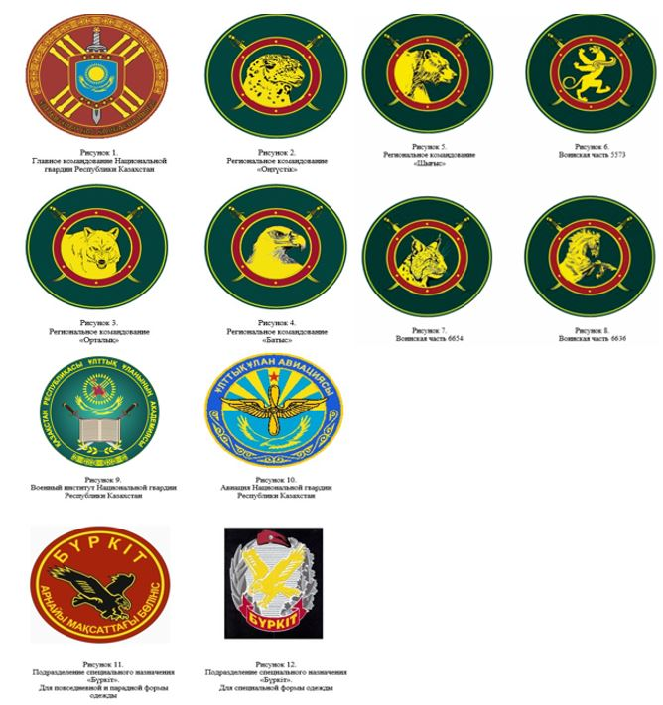

© 2012. РГП на ПХВ «Институт законодательства и правовой информации Республики Казахстан» Министерства юстиции Республики Казахстан